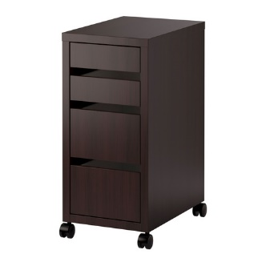 | IKEA Micke 1 | Caisson à tiroirs sur roulettes, brun noir  2 grands tiroirs  2 petits tiroirs  Le tiroir est conçu pour des documents au format A4. | Excellent état  Largeur: 35 cm  Profondeur: 50 cm  Hauteur: 75 cm | Prix d’achat : 50€  Prix de vente : 15€ | 15 mai 2016
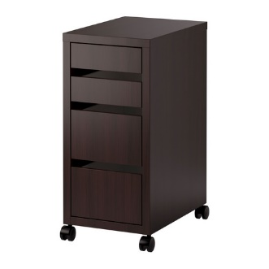 | IKEA Micke 2 | Caisson à tiroirs sur roulettes, brun noir  2 grands tiroirs  2 petits tiroirs  Le tiroir est conçu pour des documents au format A4. | Excellent état  Largeur: 35 cm  Profondeur: 50 cm  Hauteur: 75 cm | Prix d’achat : 50€  Prix de vente : 15€ | 15 mai 2016
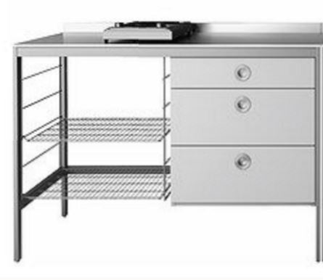 | IKEA UDDEN | Desserte cuisine + tiroirs de rangements + Plan de travail en acier inoxydable | Très bon état, plan de travail avec quelques mini rayures mais pas gênant  Dimensions : 126x90x64 cm | Prix d’achat : 130€  Prix de vente : 50€ | 29 mai 2016

